Le armi del XVI secolo

Come sappiamo nelle guerre che vengono combattute in questo periodo non sono utilizzate le comuni armi bianche come spade e archi, ma iniziano ad essere introdotte le prime armi che utilizzano la polvere da sparo introdotta dall’Asia tra il 1300 e il 1400 come gli archibugi in sostituzione degli archi, soprattutto perché riuscivano con facilita a perforare anche le armature di metallo dei soldati anche se aveva un tempo di utilizzo molto più prolungato rispetto agli archi e delle balestre.

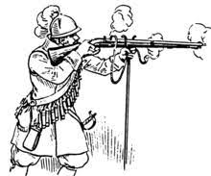L'archibugio è un'arma da sparo portatile, composta da un calcio di legno, una canna di ferro ed un meccanismo d'accensione. L'archibugio veniva caricato con la polvere da sparo e la palla di piombo che veniva fusa o, meglio, realizzata per mezzo di un apposito arnese. Nei secoli, il meccanismo d'accensione subì diverse modifiche che determinarono le diverse denominazioni assunte da quest'arma: archibugio a fuoco, archibugio ad accensione a miccia, archibugio con acciarino a ruota, archibugio a pietra focaia. Nella seconda metà del XVI secolo s'iniziò ad usare il pesante moschetto spagnolo che lentamente sostituì l'archibugio.

Un'altra arma molto usata nelle guerre del tempo che utilizzava anch’essa la polvere da sparo era il cannone, largamente utilizzato soprattutto negli assedi delle citta fortificate o dei castelli nobiliari grazie alla sua potenza di fuoco.

Il cannone riusciva ad abbattere facilmente una muraglia fatta di pietra, come era solito costruire a quel tempo, soprattutto perché le fortificazioni erano ideate per tenere lontani soldati dotati ti spade, e non avevano grandi spessori, questo cambio con l’introduzione di un’arma tanto distruttiva, quindi i nuovi castelli e le nuove cinte murarie iniziarono ad essere fatti a prova di cannone cosi da non essere tanto facilmente distrutti.

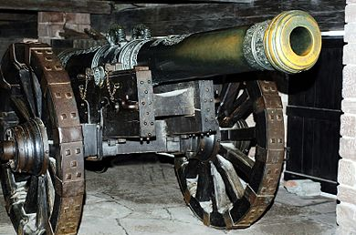

Per cannone si intende una bocca da fuoco che spara a tiro diretto (nel primo arco della parabola), quindi deve avere una velocità alla bocca relativamente elevata. Questo comporta, morfologicamente, che la canna del cannone deve avere una lunghezza maggiore di quella di un obice.

La classificazione delle armi di artiglieria in cannoni e obici risale a Jean-Baptiste Vaquette de Gribeauval, che definì come cannoni le armi che sparavano palle di cannone ed obici quelle che invece usavano granate.

https://www.pokrajinskimuzejkoper.si/it/zbirke/orozje/arkebuza-na-kolesni-celin

https://it.wikipedia.org/wiki/Cannone#Dal_medioevo_all'età_moderna